
בס"ד
ערב יוהכ"פ ה' תשע"א

דף קשר תלמוד תורה נעם בנים רחובות
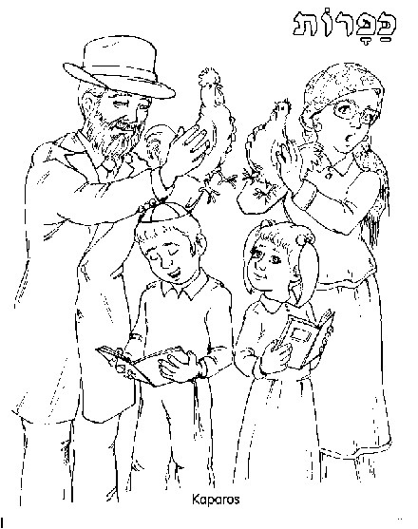
הורים יקרים שלום וברכה, הנני להביא בפניכם תקציר הלימוד השבועי בכיתה:
הלכה: מנהג הכפרות- נָהֲגוּ לַעֲשוֹת כַּפָּרוֹת בְּעֶרֶב יוֹם הַכִּיפּוּרִים, וְיֵש הַלוֹקְחִים תַּרְנְגוֹל אוֹ תַּרְנְגוֹלֶת, לְכָל אֶחָד מִבְּנֵי הַבַּיִת, וְיֵש הָעוֹשִים זֹאת בְּכֶסֶף. ב"ה חידשו לנו שני תלמידים יקרים יואב קופלוביץ וגלעד ברקוביץ כי יש שאמרו שניתן לערוך את המנהג אפילו עם דגים או שאר חיות אך לא עם תורים ובני יונה שהם ראויים להקרבה ויהא נראה כאילו מקדיש קדשים בחוץ.
צום גדליה: תיאור המאורע והלקחים שעלינו ללמוד מכך לימינו
.א. לעיתים חובה לקבל לשון הרע ולחשוש לדברים שנאמרים.
יוחנן בן קרח הזהיר את גדליה מישמעאל בן נתניה, אבל גדליה לא האמין; תמימותו הייתה לשווא. רציחתו של גדליה פגעה אנושות בישוב היהודי בארץ שכן שארית הפליטה נמלטה מצרימה מפחד הבבלים מה שמביא אותנו לתובנה הבאה
.ב. חשיבותה של ההתיישבות בארץ ישראל
נטישה סופית של ארץ ישראל בתקופת בית ראשון על ידי יהודים. עשינו הקבלה לתקופת אברם שהמצב היה דומה "והכנעני אז בארץ" מצב לא טבעי שעם ישראל לא בארצו.
חגים:
- חמשת האיסורים ביום כיפורים
- "עֲבֵרוֹת ֹשֶבֵּין אָדָם לַחֲבֵרוֹ, אֵין יוֹם-הַכִּפּוּרִים מְכַפֵּר עַד ֹשֶׁיְרַצֶּה אֶת חֲבֵרוֹ" הדגשנו את חשיבות העברות שנעשות בינינו לחברינו כחמורות יותר מעברות שבן אדם למקום דיברנו על החשיבות בכבוד הזולת בכיבוד ההורים, החומרה בהרמת יד או אמירת מילה פוגעת דברים שחשוב לשנן לעצמנו ולילדנו כל השנה.
- למדנו על ספר יונה הנקרא בתפילת מנחה של יוהכ"פ, הבאתי לכם קצת שאלות על ספר יונה את התשובות יגידו לכם הבנים הצדיקים: מה היה התפקיד של יונה? / איזה נמל עלה יונה לספינה? / לאן האוניה הפליגה? / כמה שילם יונה על ההפלגה בספינה? / האם הסערה הייתה סערה רגילה? / למי התפללו המלחים, ומה עשו כשראו שתפילתם לא עזרה? / איך נרגע הים? / מה קרה ליונה לאחר שהושלך מהספינה? / אחרי שהדג הקיא את יונה לחוף הוא הלך לעיר _______ ואמר לגויים שיחזרו ב ________ אחרת ה' יהפוך את העיר שלהם. אַנְשֵׁי נִינְוֵה לבשו _______ וצמו לאחר ששמעו את דבר המלך של נינוה _______ לחזור ממעשיהם הרעים. איך ה' הסביר ליונה מדוע הוא חמל(ריחם) על אנשי נינוה
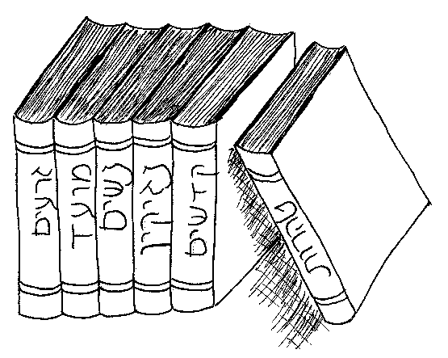
משנה:
וְהַעֲמִידוּ תַלְמִידִים הַרְבֵּה- למדנו בכיתה שהציווי להעמיד תלמידים הוא לא רק לרבנים או מורים אלא אפילו ילד יכול וצריך שיהיו לו תלמידים הרבה ע"י שילמד טוב עכשיו ולעתיד יהיו לו תלמידים/ ע"י כך שמתנהג בדרך ארץ מקדש שם שמיים ויכול בלי ידיעתו לקרב אחרים לה'/ לעזור לחברים בכיתה שמתקשים או לאחים קטנים בבית וכו'... (תמיד צריך ללמוד – "תלמיד חכם", וללמד- אין פנסיה לצדיקים גם בעוה"ב ובטח שבוה"ז.)
וַעֲשׂוּ סְיָג לַתּוֹרָה- גדר שלא יבא ליגע באסור תורה. לדוגמא : בפרשת נזיר, שאף על פי שהוא הזיר את עצמו רק מן היין בכל זאת הזהירו חכמים להתרחק גם מן הענבים, לחים ויבשים חרצנים וזג. ומתוך שיתרחק מכל אשר יעשה מגפן היין לא יבוא לידי חטא ויהא כמלאך.
הודעות חשובות
.1. אצל חלק מהבנים היקרים יש בלבול בסדר של הדפים בקלסרים בעקבות אי הבאה של הקלסר המתאים אנא בזמנכם (ניתן לנצל את חוה"מ סוכות כדי לסדר ולחזור על החומר) סדרו את התיקיות של הבנים הצדיקים [ דפי קשר- ירוק, חגים- סגול, פרשת שבוע- לבן ].
.2. אנא חזרו על שיר השינון על ספרי התנ"ך (מופיע בדף קשר הקודם בפרשת האזינו)
.3. מיום ראשון הקרוב אני נדרש לקיים את מצוות המילואים בצה"ל, מקווה שיעבור מהר ובשלום.
אשמח מאד להיות בקשר, בברכת חתימה טובה לסרי אלעד 050-9018403 (מלמד א'1)
חתימת הורים: _________________
יישר כח למשפחת יחיאל על התרומה של הפרסים והממתקים, ובמיוחד על החידון לר"ה של אילי.

למלמד אלעד, רצינו לספר לך ש...
_________________________________________________
_________________________________________________
____________________________________
____________________________________
________________________________________
________________________________________
בתפילה להצלחת חינוך בנינו
☺ מי הצדיק הבא?
שבוע שעבר: מתניה צפתי, שילה סיאני, אורי דהן
צדיקי השבוע:
נועם עמרני, ערן בן שלמה, ניתאי אוהב ציון, קרני דולב, אביעד קיסר
יישר כח, המשיכו כך ☺

ב"ה בזכות הבירור על מנהג הכפרות התחדש לי ע"י מורי ורבי הרה"ג צבי צרפתי שליט"א כי היו שעשו את הכפרות עם עציץ נקוב ששתלו בו כחודש לפני ר"ה פול מצרי או קטנית ובסוף היו זורקים אותו לנער; "מכל מלמדיי השכלתי ומתלמידיי יותר מכולם"
סיפרנו על גנב שצירפו הרב למניין אך כשהיה צריך מישהו לשליחת כסף של פדיון שבויים הוא לא סמך עליו.

